24口10/100/1000Mbps + 2 SFP
绿色以太网交换机

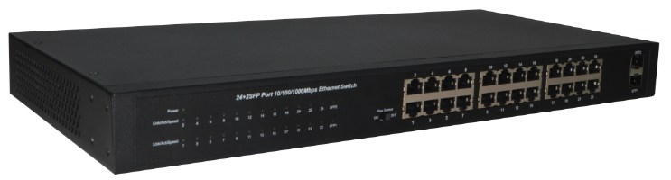

用户手册

版本 1.0 | 2018/6/29
目 录
第一章 产品介绍 2
1.1 产品概述 2
1.2 性能特征 2
1.3 物品清单 2
第二章 产品外观 3
2.1 交换机前面板 3
2.2 交换机后面板 4
第三章 安装、使用方法 5
3.1 安装交换机 5
3.1.1 桌面安装 5
3.1.2 机架式安装 5
3.1.3 给交换机上电 6
3.2连接计算机(NIC)到交换机 6
附录：技术规格 8

第一章 产品介绍
感谢您购买此款千兆绿色以太网交换机，在安装和使用本产品之前，请仔细阅读本手册，以便正确快速安装及充分使用这款产品。

1.1 产品概述
这是一款全千兆绿色以太网交换机产品，提供24个10/100/1000Mbps RJ45 + 2个SFP自适应端口，支持所有端口线速转发。该产品高集成度设计、轻便、操作简单，适用于中大型企业办公。采用存储转发技术，结合动态内存分配，确保有效的分配到每一个端口，自带流控控制开关，流量控制保证节点在传送和接收时，尽可能的避免数据包丢失。基于千兆网络技术，最大效率的避免的网络传输颈瓶，在需求大的网络资源运用中体现了强大的优势，具备良好的网络适应能力。采用绿色以太网技术（IEEE802.3az），通过侦测线缆长度及工作负荷，自动调整信号强度，在不降低设备运行性能和功效的情况下，有效降低能源消耗，保护环境。

1.2 性能特征
- 符合IEEE 802.3、IEEE 802.3u、IEEE802.3ab、IEEE802.3x、IEEE802.3az；
- 流控方式：全双工采用IEEE 802.3x标准，半双工采用Backpressure标准；
- 支持MAC地址自学习；
- 24个10/100/1000Mbps自适应RJ45端口，支持端口自动翻转（Auto MDI/MDIX）；
- 2个千兆光纤自适应端口；
- UTP端口支持自动协商功能，自动调整传输方式和传输速率；
- 采用存储-转发体系结构；
- 动态LED指示灯，提供简单的工作状态提示及故障排除；
- 流控开关控制；
- 内置电源，精巧结构设计，适于使用。

1.3 物品清单
打开交换机的包装盒，盒内应包括以下产品和附件：
- 24口10/100/1000Mbps +2 SFP 绿色以太网交换机一台
- AC电源线一根
- 安装组件一套
- 产品用户手册一本
注：打开产品包装后，若发现以上产品和附件有丢失或损坏，请及时与经销商联系。

第二章 产品外观

2.1 交换机前面板
交换机的前面板由24个10/100/1000/Mbps RJ45端口和两个SFP端口，一个流控开关以及一系列的LED指示灯组成，如下图1所示：
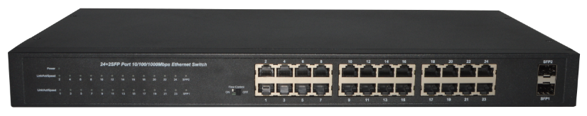
图1. 交换机前面板
24个10/100/1000Mbps自适应RJ45端口（1~24）：
交换机的1~24端口均支持10/100/1000Mbps带宽的设备连接。每个端口对应一组Link/Act/Speed指示灯。
两个SFP端口 (SFP1, SFP2)：
交换机有2个独立的SFP口，支持1000Mbps的SFP连接。每个端口都对应一个Link/Act/Speed指示灯。
一个流控开关：
开启或关闭交换机的流控功能。
LED 指示灯：
交换机前面板的指示灯用于设备工作状态监视，指示灯面板，如下图2所示：
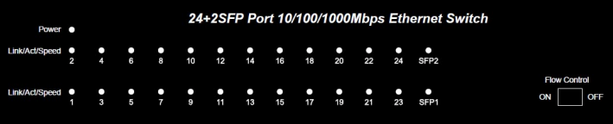
图2. LED 指示灯
下表描述了交换机的每个指示灯的详细指示说明。
LED | 颜色 | 状态 | 状态描述
电源灯 | 绿色 | 常亮 | 通电
电源灯 | 绿色 | 熄灭 | 断电
LINK/ACT/Speed  (1~24) | 橙色  （10/100Mbps） | 常亮 | 对应端口已连接
LINK/ACT/Speed  (1~24) | 橙色  （10/100Mbps） | 闪烁 | 对应端口已连接并收发数据
LINK/ACT/Speed  (1~24) | 绿色  (1000Mbps) | 闪烁 | 对应端口已连接并收发数据
LINK/ACT/Speed  (1~24) | 绿色  (1000Mbps) | 熄灭 | 对应端口未连接
SFP（1~2） | 绿色 | 常亮 | 对应光纤端口已连接
SFP（1~2） | 绿色 | 熄灭 | 对应光纤端口未连接
SFP（1~2） | 绿色 | 闪烁 | 对应端口已连接并收发数据

2.2 交换机后面板
交换机后面板由交流电源连接器和接地柱组成，如下图3所示：
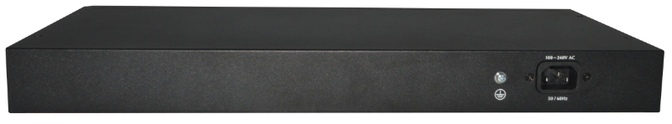
图3. 交换机前面板
交流电源连接器：
即是三芯交流电源插座，支持输入交流电压范围是100~240VAC，50/60HZ。
注：请用户在使用中将电源线三芯插头的安全地与大地连接好。
接地柱：
位于电源接口左侧，请使用导线接地，防止触电。

第三章 安装、使用方法

3.1 安装交换机
请按照下面的说明进行安装，避免不正确的操作造成设备损坏和安全威胁：
- 把交换机放置在平稳地方或桌面上以防跌落摔坏；
- 确保交换机连接的输入交流电源满足交换机背面标记的电压范围；
- 为了保持交换机远离电火花，请不要打开交换机的外壳，即使在不通电的情况下；
- 确保有足够的通风空间给交换机散热；
- 确保支撑交换机的台面能足够支撑交换机及其配件的重量。

3.1.1 桌面安装
如果用户没有19英寸的标准机架，那么可以把交换机安装在平稳桌面上。请将附带的橡胶脚垫安装于交换机底面的四个角上，然后置于桌面指定位置，保留足够的通风空间给交换机散热。
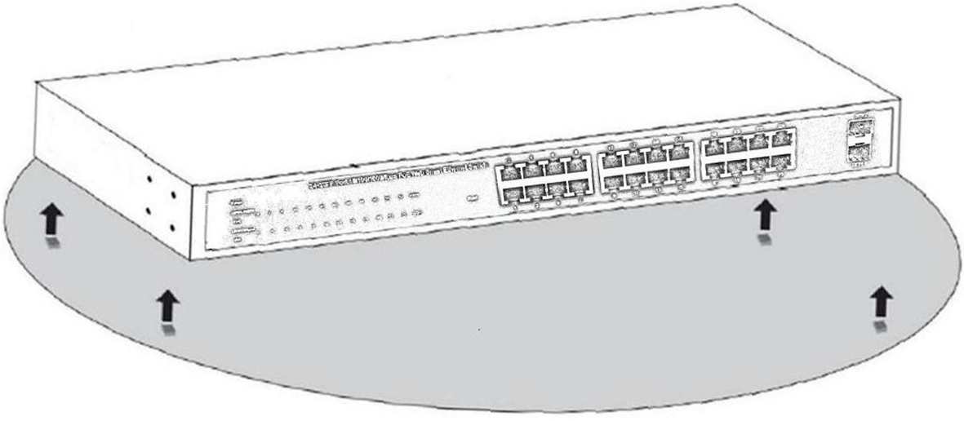
图4. 桌面安装

3.1.2 机架式安装
交换机可安装在EIA标准尺寸19-英寸机架中，后者可同其它设备一起置于布线室中。安装交换机，请遵循以下步骤：
- 安装时，将安装支架附于交换机的侧面板（一边一个）并用随货提供的螺丝将其固定。
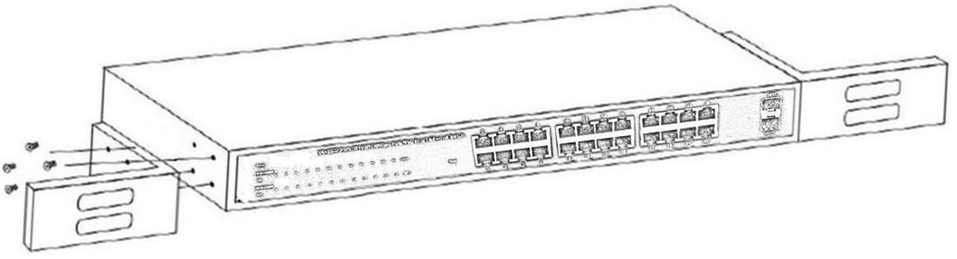
图5. 安装支架
- 然后，用随设备机架提供的螺丝将交换机安装到机架上。
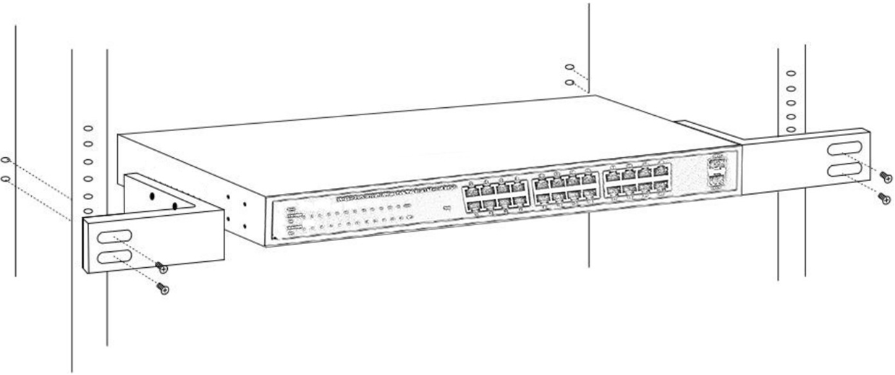
图6. 安装到机架

3.1.3 给交换机上电
该交换机是通过交流100~240V 50/60Hz的内部高能效电源供电，请按照以下步骤连接：
AC插座：
推荐使用单相三线插座与中性出口或多功能计算机专业的插座。请确认插座接地线完好且能正常工作。
AC电源线连接：
用标配的交流电源线一端插入AC电源插座，一端接到交换机后面板的电源接口。检查电源指示灯是否亮，如果电源指示灯亮，表明电源连接成功。

3.2连接计算机(NIC)到交换机
请将网卡插入电脑,安装网卡驱动程序后，请将双绞线的一端连接到你的电脑，另一端将连接到交换机的任意RJ-45口上，交换机和电脑连接距离最大支持100米。一旦连接成功，设备正常上电，则相对应的交换机LINK/ACT/Speed状态指示器灯工作。
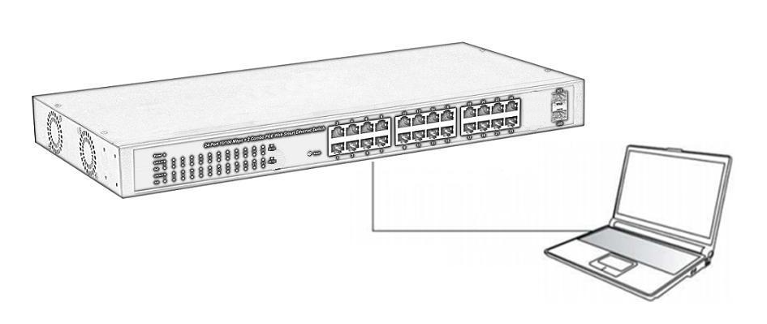
图7. 连接PC到交换机

附录：技术规格
产品规格
符合标准 | IEEE 802.3，IEEE 802.3u，IEEE802.3ab，IEEE802.3x， IEEE802.3az
网络介质 | 10Base-T：3类或3类以上UTP  100Base-TX：5类UTP  1000Base-T：超5类UTP
端口数及工作模式 | 24个10/100/1000Mbps自适应RJ45端口（Auto MDI/MDIX）  2个1000Mbps SFP光纤接口
背板带宽 | 52G
MAC地址容量 | 16K
转发速率 | 10Mbps：14880pps  100Mbps：148800pps  1000Mbps：1488000pps
外形尺寸（L x W x H） | 440 x 205 x 44mm（19英寸铁壳）
电源 | AC 100V~240V 50/60HZ 12V 2A
功耗 | 24W(MAX)
环境参数 | 工作温度：0ºC～40ºC  存储温度：-10ºC～70ºC  工作湿度：10%～90% RH不凝结  存储湿度：5%～90% RH不凝结

